个人邮件使用手册

一、网页版首次登录
1.使用电脑连接校园网或VPN登录学校官网，在校园综合服务平台点击“我的邮件”进行登录。（备注：不要通过手机访问）
2.首次使用，需要开通“快捷登录”，请点击“去验证”按钮。
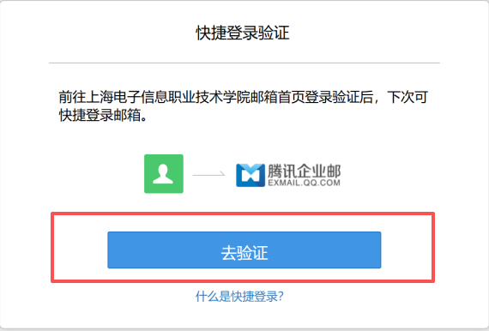
图1
3.在图2中选择“其他方式登录”，然后在图3中选择“手机号”，在图4中输入手机号和验证码。（初始手机号为截至9月30日人事系统中手机号码）
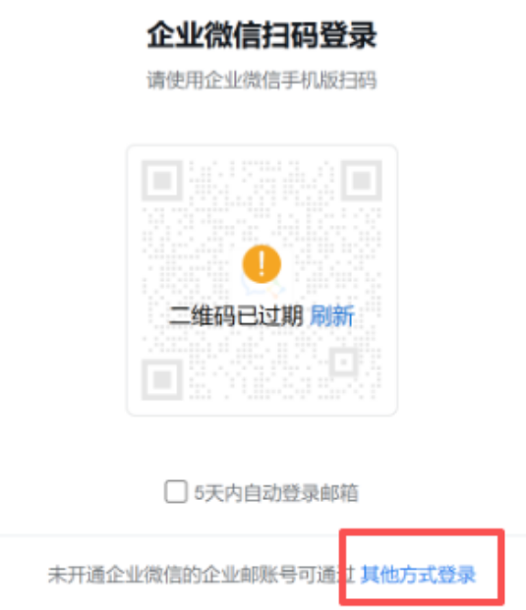
图2
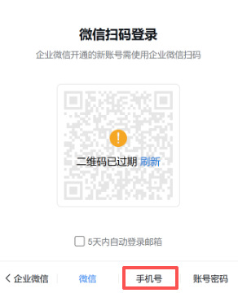
图3

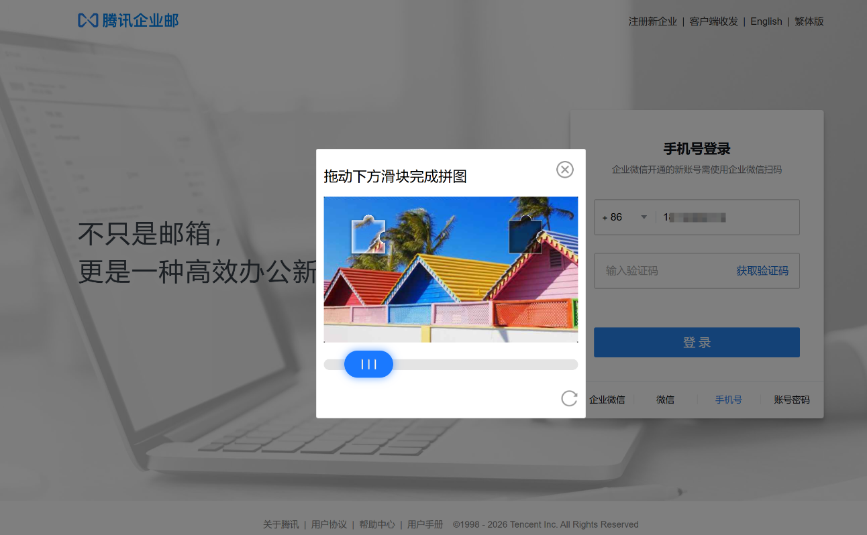
图4

4.完成后进入的邮箱系统界面如图5所示。
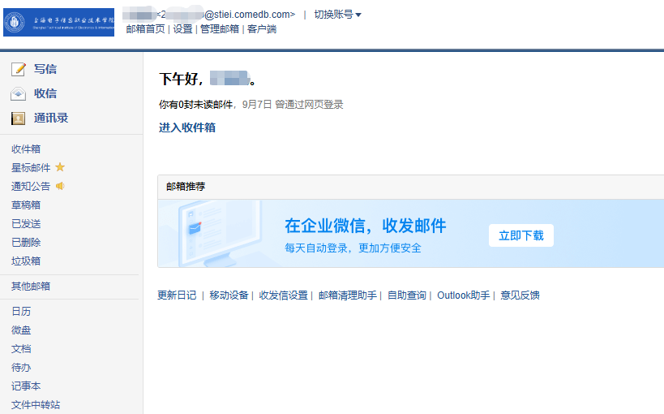
图5
二、专用客户端软件访问
日常使用也可以使用专门的客户端软件，如foxmail、outlook等，操作过程请参考下面的说明。
特别提醒：请在客户端中新建账号使用，不要更改原来的账号配置（否则客户端邮件易被清空，无法恢复）。
配置参数：
1.POP3/SMTP协议
接收邮件服务器：pop. stiei.edu.cn (端口 110)，SSL端口号995
发送邮件服务器：smtp.stiei.edu.cn (端口 25)，SSL端口号465
2.IMAP协议
接收邮件服务器：imap.stiei.edu.cn (端口 143)，使用SSL端口号993
发送邮件服务器：smtp.stiei.edu.cn (端口 25)，使用SSL端口号465
3.foxmail客户端设置方法请通过下面的链接查看相关说明
https://open.work.weixin.qq.com/help2/pc/19784
4.outlook客户端设置方法请通过下面的链接查看相关说明
https://open.work.weixin.qq.com/help2/pc/21565
三、手机端设置方法
手机端访问方法可通过下面的链接查看相关说明
https://open.work.weixin.qq.com/help2/pc/19869
四、其他常见问题
1.专用邮箱使用
网页版登录方式：出于安全性考虑，专用邮箱不再使用原账号、密码登录，而是关联至部门邮箱管理员的个人邮箱中。邮箱管理员需先登录个人邮箱，然后在页面左上角切换账号至专用邮箱，如下图所示。专用邮箱可设置多个管理员，管理员也可绑定多个部门邮箱，管理员变更请向信息中心提交变更申请流程。
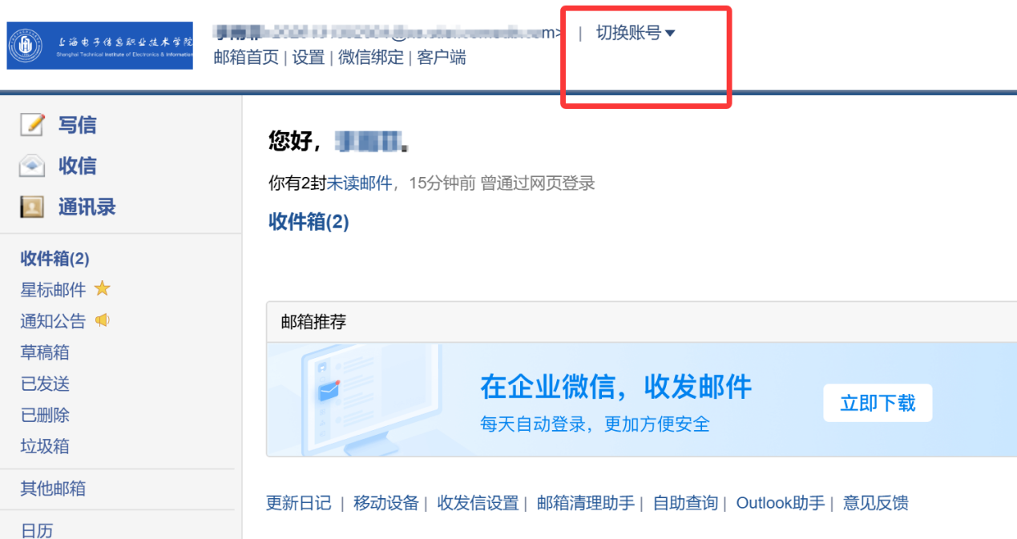

2.怎么设置邮箱密码？
可以到网页版邮件系统进行修改，修改步骤：网页版设置帐户帐号安全设置密码。
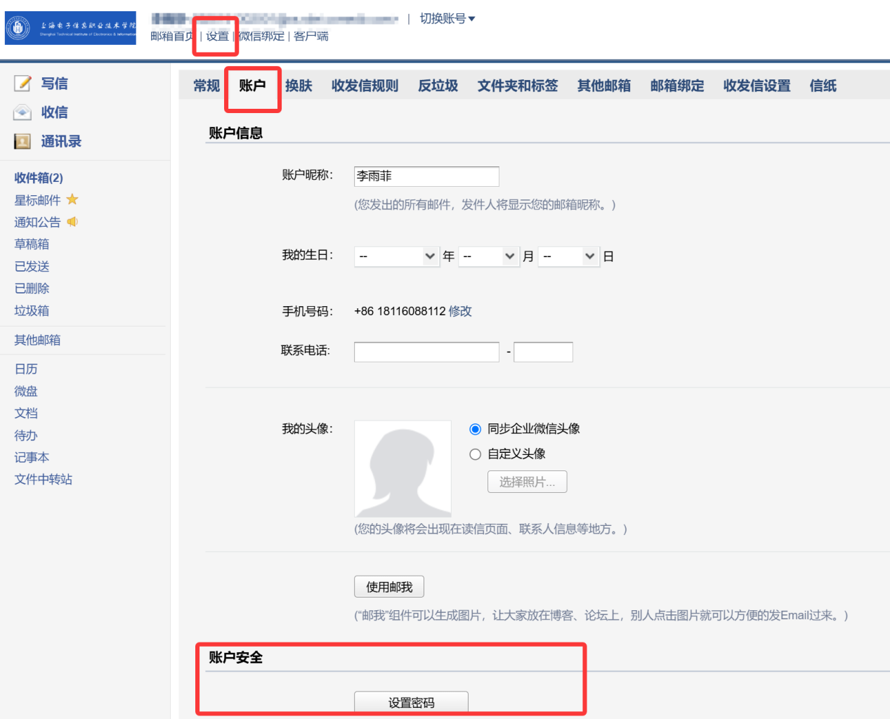
3.设置密码时一直提示密码格式不对怎么办？
邮箱的密码规则为：必需同时包含大写、小写字母和数字;密码长度为8-32位;不包含用户名和空格；不是常见密码。密码出错一般是因为密码包含了用户或者域名,密码里没有大写字母,或者是简单密码。
4.怎么更换手机号?
如果原邮箱绑定的手机需要更换成新手机，用户可以到邮箱网页版去修改手机号，修改的方法如下：网页版设置帐号帐号信息修改
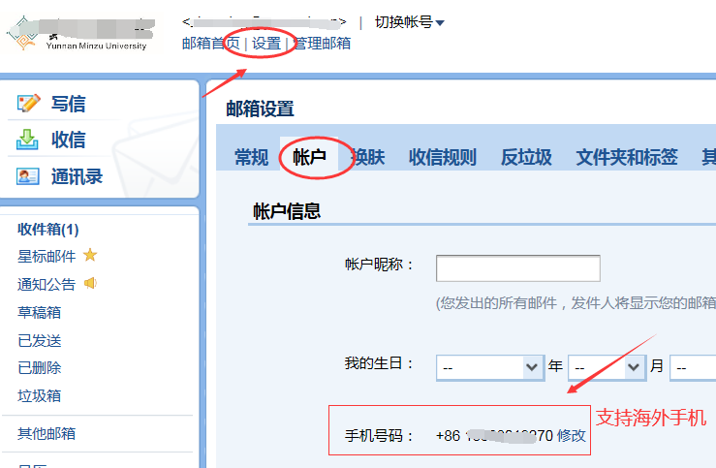

5.什么是安全登录?
邮箱提供一种登录安全验证机制，邮箱网页版登录时，账号密码验证后还需要手机号等二次确认，也就是说即使邮箱密码让盗邮箱也不会被盗。客户端软件也可以使用客户端专用密码。设置客户端专用密码的方法：网页版设置邮箱绑定客户端专用密码生成新密码。系统如果检测到邮箱帐号不安全会自动开启安全登录功能。
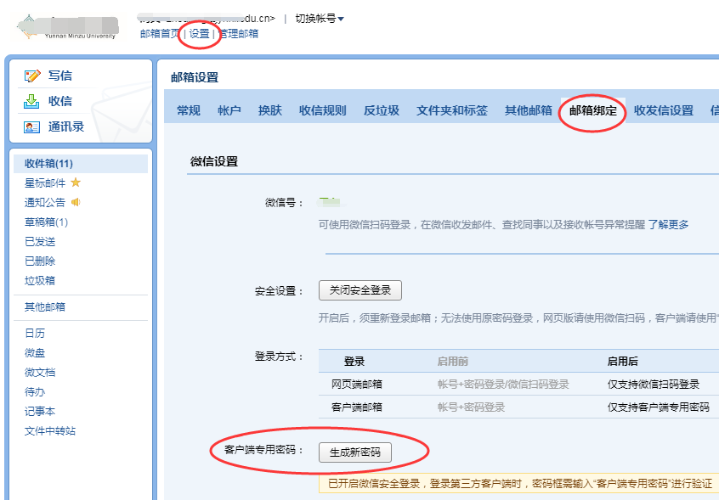

6.发错邮件了，还能撤回吗?
24小时之内发错的邮件都可以撤回，撤回方法：网页版右上角自助查询发信查询撤回或者已发送文件夹找到这封邮件,点开邮箱后,点撤回。可撤回的邮件包括发向学校内部的邮件、QQ邮箱、腾讯企业邮箱。
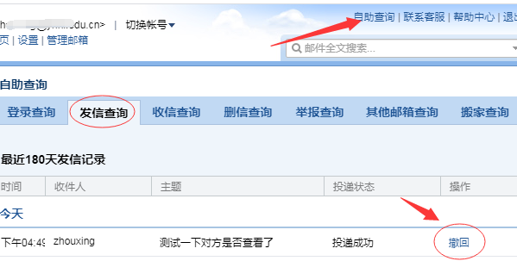
7.客户说给我发了邮件，可是我却没有看到,为什么?
如果对方真的发了邮件,一般来说都是能收到邮件的,可能是因为其它原因造成自己没有看到邮件。怎么确认是否真的收到对方邮件呢？网页版右上角自助查询收信查询
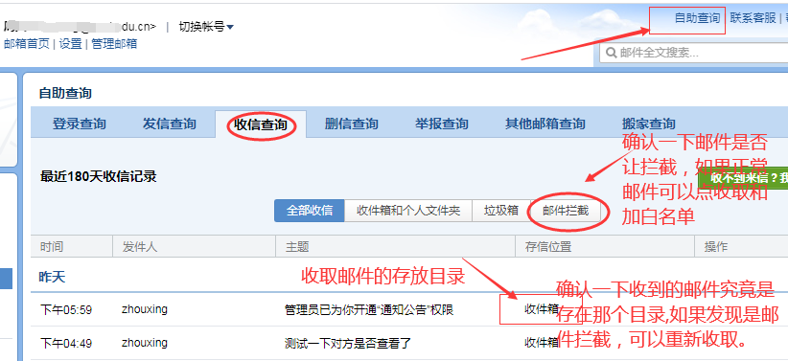

8.发来的邮件进入垃圾箱了怎么办?
邮箱会根据反垃圾邮件规则确认到的邮件是不是垃圾邮件，如果发件方邮箱信誉度低，可能会造成正常的邮件进入垃圾箱。用户自己可以添加白名单的方法避免后续收到该邮箱邮件时再进入垃圾箱。具体的操作方法为：网页版设置反垃圾设置白名单。
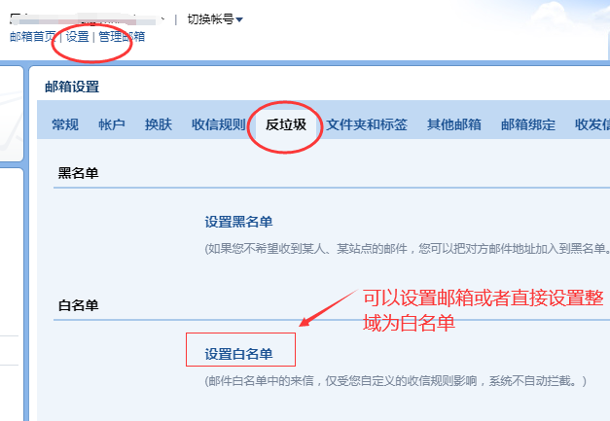

9.垃圾箱内的邮件该怎么处理？
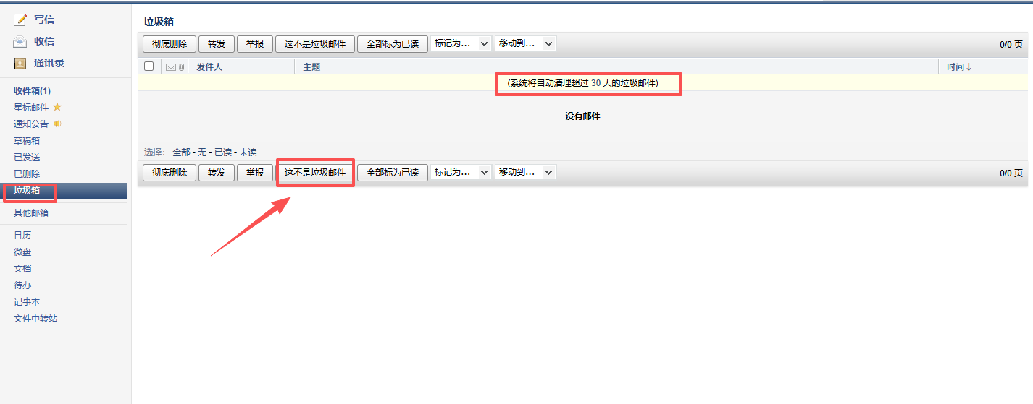
垃圾箱中的邮件最多保存30天，超过30天后系统会自动清除，清除后无法找回。如果您有重要邮件被误判为垃圾邮件，建议在30天内将其移回收件箱或标记为“这不是垃圾邮件”，以免被自动清理。

10.怎么实现某个发来的邮件专门存到特定的文件夹?
邮箱可以通过设置收信规则实现把特定用户发来的邮件专门存放到特定的文件夹。具体的操作如下：网页版设置收信规则
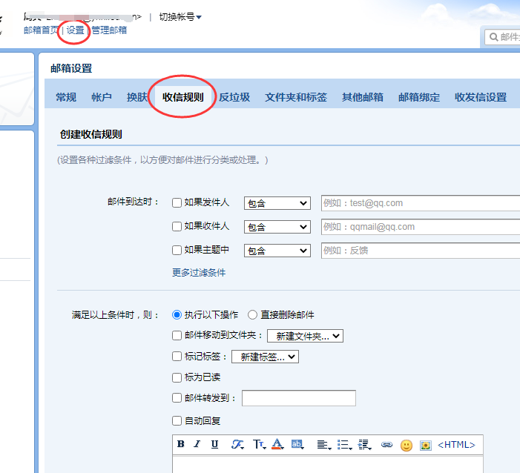

11.为什么已发的超大附件一个月后就过期了，客户法下载了，可否有不过期的解决办法。
超大附件一般都比较大,直接发送到收件方邮箱不仅发送时间会很长,还有可能因对方邮箱容量不足而退信，所以超大附件是不直接发送到收件人邮箱，对方收到的只是一个URL下载链接。超大附件已方服务器的保存期是15天或一个月,过期后无法下载附件。有没有更好的办法发送不过期的超大附件呢？从微盘里发出的超大附件是无限期的。操作的方法如下：注意微盘是有容量限制，超容需要额外购买。
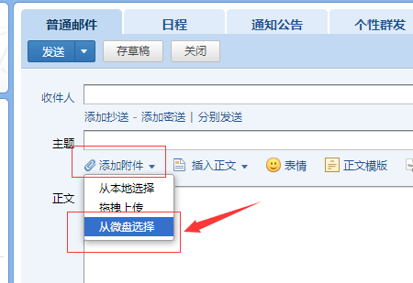
12.更多操作，可通过右上角的“帮助中心”进行查询。

